中发集团
www.china-zhongfa.com
财务管理中心主任助理
任职要求
1、学历及专业背景要求（含资格证书要求）
2、本科及以上学历，硕士优先。
3、会计、财务类相关专业。
4、注册会计师资格或中级会计师职称。
5、经验要求：
6、5年以上财务管理专业经验。

审计管理中心审计主管
岗位职责：
1、协助主任起草和制定集团总部及所属公司总体审计工作的阶段规划及年度审计工作计划。
2、协助主任组织撰写工作总结，审核审计报告。
3、协助主任建立、完善集团内控制度。
4、协助主任对离任的主要负责人进行经济责任审计。
5、协助主任对损害集团利益的行为进行专项审计。

任职资格：
1、本科学历以上，硕士优先；
2、会计、财务等相关专业；
3、具有注册会计师资格；

4、5年以上大型集团审计工作经验；
5、3年以上同岗位工作经验；

6、具有跨行业经验者优先考虑；
7、具有会计师事务所工作经验者优先考虑。

董事局办公室战略研究专员
为集团的战略方向把握提供支持，从事战略研究、中期的项目跟踪直至项目成熟。
- 2年以上参与过从事上市、并购重组等项目经验；
- 或者2年以上行业研究背景；
- 硕士，金融方向或拥有理科背景优先；
- 良好的文字功底；

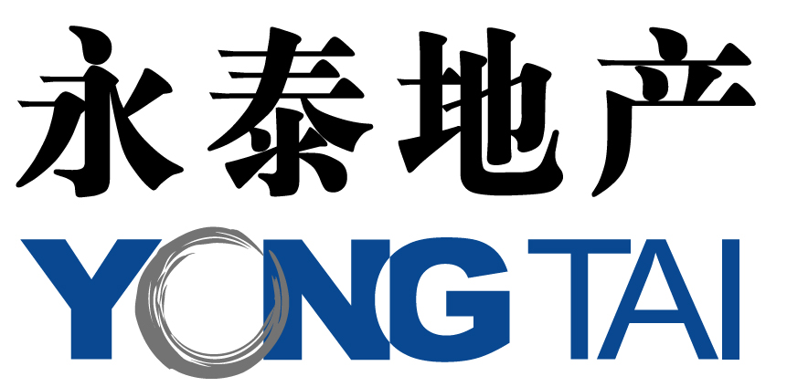
Yongtai Real Estate Group (Beijing) CO. 以我永泰地产 展你能力风采
永泰地产自1999年在北京成立以来，秉持“建筑人的环境”的产品理念，为客户提供至善至美的产品和服务，直至今天，成为享誉京城的地产开发公司，2006、2007连续二年被评为“中国房地产百强企业”。已开发郦城、郦城工作区、WE、诸子阶、自在香山、永泰喜来登酒店、八大处国际会议中心、天津咸水沽旧城改造等多个项目，均获得了极佳的市场口碑及销售业绩。2008年，连云港、泰州、唐山、承德、衡水、哈尔滨等地的项目将陆续启动，现诚邀英才同行，并肩成就未来！

人力资源部

人力资源主管
1、 2年以上人力资源该岗位工作经验；
2、 熟悉招聘、培训、薪酬、绩效任一模块；
3、 硕士；

有意者请将简历发至：zhongfahr@sina.com
电话：88449400，陈女士

